**ЛЕКЦИЯ № 14**

**ТЕПЛООБМЕННЫЕ АППАРАТЫ**

**СО СМЕШИВАНИЕМ ТЕПЛОНОСИТЕЛЕЙ.**

Смесительными теплообменниками называют аппараты, в которых теплообмен между теплоносителями протекает непосредственно при их соприкосновении (т.е. при перемешивании). По сравнению с поверхностными смешивающие теплообменники обладают следующими достоинствами.

**Достоинства:**

1. Более простое устройство.

2. Теплообмен при соприкосновении теплоносителей протекает значительно быстрее и с течением времени не замедляется (ввиду отсутствия загрязнений поверхности нагрева, как в поверхностных т/о).

3. При одинаковой тепловой производительности меньше габариты.

**Недостатки:**

1. Могут применяться только для теплообмена между теплоносителями, допускающими взаимное перемешивание.

2. При обогреве паром, пар конденсируется и конденсат безвозвратно испаряется. В смешивающих т/о аппаратах наряду с теплообменом протекает массообмен теплоносителей, т.е. часть одного теплоносителя или вся его масса переходит в массу другого теплоносителя. Например: при обогреве жидкости паром, пар конденсируется и конденсат смешивается с нагреваемой жидкостью, увеличивая ее массу.

3. При теплообмене между газом и жидкостью может происходить увлажнение газа или его осушка.

**Смешивающие теплообменники**

**для теплообмена между паром и жидкостью.**

Водяной пар, который вводится непосредственно в толщу (внутрь) нагреваемой жидкости называется **«острым»** паром. Этот пар, отдавая свою теплоту конденсируется, а конденсат смешивается с жидкостью. Существует несколько типов конструкций аппаратов, обогреваемых острым паром.

**Аппарат с барботером.**

**Барботером** называется труба или несколько труб с небольшими отверстиями на боковой поверхности. Эти трубы погружаются на глубину нагреваемой жидкости. В барботер подается пар, который за счет большого количества отверстий разбивается на множество мелких струек. Таким образом достигается равномерное нагревание жидкости по всему объему.

**Схема аппарата барботажного типа.**

1. Барботажные трубы.

2. Коллектор, к которому они приварены.

3. Паропровод.

4. Парозапорный вентиль.

5. Корпус аппарата (из листа стали) – бак.

6. Патрубки для отвода и подвода воды.

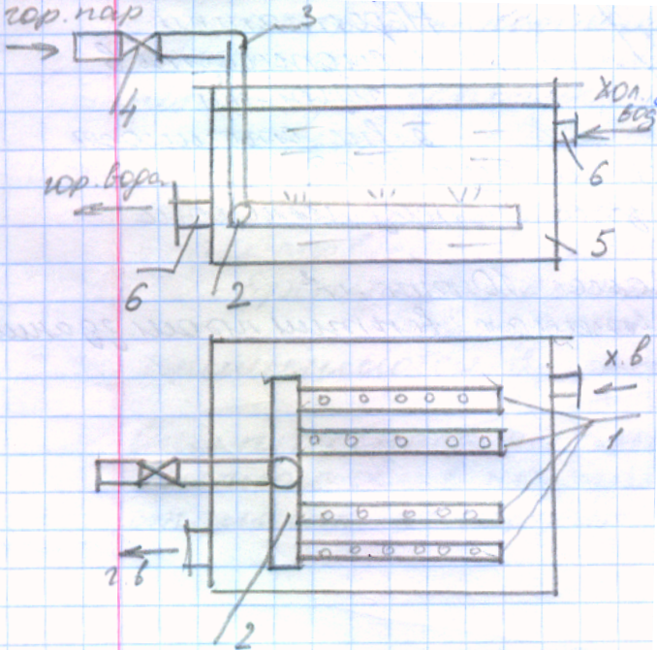

**Достоинства:**

1. Простота устройства и эксплуатации.

2. Аппарат может работать в периодическом и непрерывном режиме.

**Недостатки:**

1. Низкая производительность. При необходимости увеличить производительность аппарата – он становится громоздким.

2. Процесс теплообмена протекает очень медленно, т.к. нагревание жидкости производится в толстом слое.

3. При работе аппарата наблюдается шум и вибрация. Для уменьшения шума и вибрации необходимо уменьшить диаметр отверстий. Однако отверстия малого диаметра могут засориться. Поэтому диаметр отверстий равен 2 – 6 мм.

Данные аппараты промышленностью не выпускаются и изготавливаются собственными силами предприятий в мастерских. Применяются для нагревания небольших количеств жидкости (воды) и как правило работают периодически.

**ЛЕКЦИЯ № 15**

**Теплообменник пленочного типа.**

1. Цилиндрический корпус.

2. Концентрические цилиндры.

3. Сито.

4. Розетка.

5. Крестовина, на которой установлены цилиндры.

6. Фланцевое соединение.

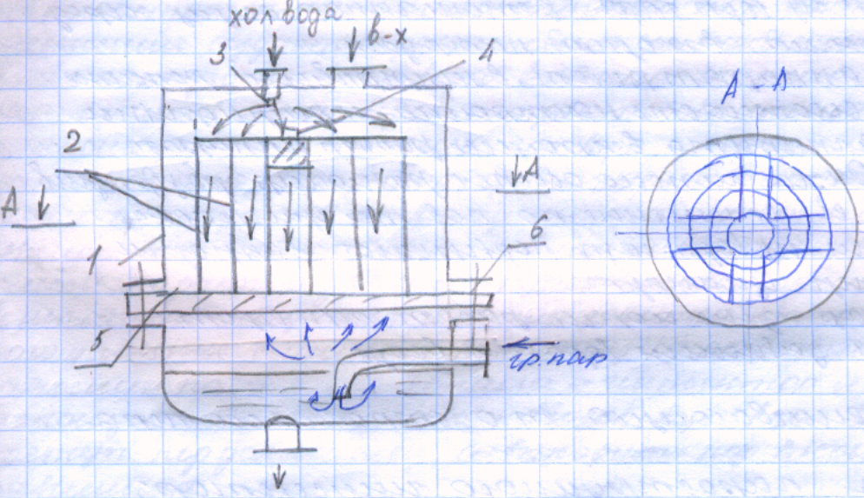

Давление воды перед ситом должно быть 0,3 ÷ 0,5 Мпа. Вода выходит из сита с высокой скоростью 5 ÷ 8 м/с, ударяется о розетку, разбрызгивается и тонкой пленкой стекает по обеим сторонам поверхности концентрических цилиндров. Цилиндр выполняется из тонкой листовой стали. Снизу навстречу воде по кольцевым зазорам между цилиндрами поднимается греющий пар. Вступая в контакт с водой, пар конденсируется, отдавая свою теплоту, а конденсат смешивается с водой и смесь отводится из аппарата через патрубок в нижней части аппарата. При нагревании воды из нее выделяются газы (воздух), которые отводятся через верхний патрубок. Нагревание ведется до температуры кипения.

**Достоинства:**

1. Высокая производительность, теплообмен происходит с большой скоростью, т.к. нагревание воды происходит в тонком слое.

2. Аппарат может работать в качестве деаэратора, т.е. устройства для удаления газов из воды.

**Недостатки:**

1. Аппарат может работать только в непрерывном режиме.

2. Сложность настройки и регулировки аппарата в процессе работы. Очень сложно обеспечить соответствие разбрызгивания воды равномерное распределение воды тонкой пленкой по поверхности цилиндров.

3. Выделяющиеся из воды газы подвергают корпус и цилиндры коррозии.

4. Аппарат для нормальной работы требует повышенного давления воды. В аппарате используется пар низкого давления (близкого к атмосферному), т.е. обычно используется отработанный пар.

**ЛЕКЦИЯ № 16**

**Смесительные теплообменники струйного типа.**

1) Схема пароструйного инжектора.

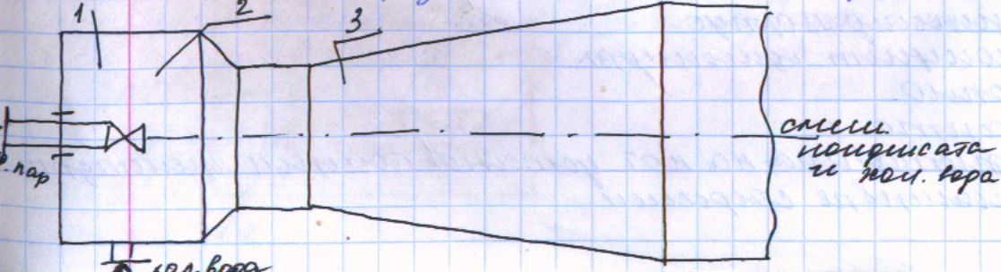

2) Схема водоструйного инжектора.

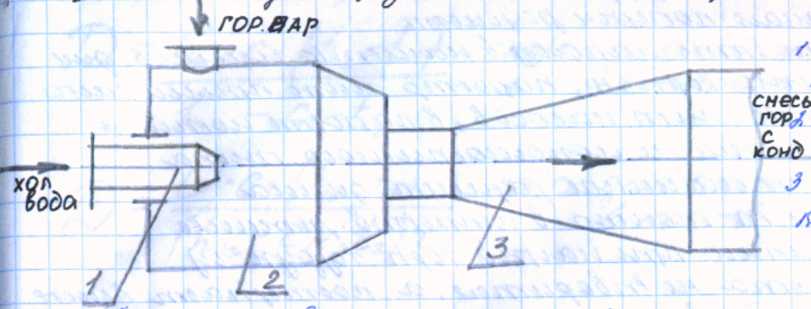

1. Сопло (расширяющееся или сужающееся).

2. Камера смешения.

3. Диффузор (камера сжатия).

Аппараты струйного типа имеют очень широкое применение в технике.

**Принцип действия** пароструйного инжектора:

Греющий пар в пароструйном инжекторе в сопло. Перед соплом пар имеет повышенное давление (1 – 2 Мпа). При истечении пара из сопла происходит преобразование потенциальной энергии пара в кинетическую, скорость пара резко возрастает на выходе из сопла и достигает скорости звука, а расширяющегося – сверхзвуковой скорости. При этом на выходе из сопла давление пара резко падает и становится меньше атмосферного, т.е. в камере смешения создается разрежение, за счет чего подсасывается холодная вода. В камере смешения пар смешивается с водой и отдает свою теплоту воде и конденсируется. Конденсат смешивается с водой и принимает температуру нагретой воды. Смесь горячей воды и конденсата, обладающая высокой скоростью и поступает в диффузор, где кинетическая энергия смеси переходит в потенциальную. При этом за счет увеличения сечений диффузора, скорость смеси падает, а давление возрастает. В некоторых случаях можно добиться такого давления смеси на выходе из диффузора, которое бы превышало давление греющего пара перед соплом. Следовательно инжектор можно использовать в качестве насоса для воды. Холодная вода поступает без давления, а выходит под высоким давлением.

В **водоструйном инжекторе** холодная вода с повышенным давлением подается в суживающее сопло. Давление воды перед соплом должно быть 0,3 ÷ 0,5 Мпа. На выходе из сопла скорость воды возрастает до 8 – 10 м/с, а давление падает и становится меньше давления греющего пара, за счет чего греющий пар поступает в камеру смешения. Пар смешивается с водой, конденсируется, нагревая воду и смесь воды с конденсатом подается в диффузор, где скорость смеси уменьшается, а давление возрастает.

**Достоинства инжекторов:**

1. Высокая производительность.

2. Небольшие поперечные размеры.

3. Могут быть использованы в качестве насосов для перекачки воды. Например: пароструйные инжекторы применяются в качестве питательных насосов в паровых котлах паровозного и локомотивного типа.

**Недостатки:**

1. Большие размеры (длина).

2. Работают только в непрерывном режиме.

3. Выделяющийся при нагревании воды воздух не отводится из аппарата и поступает вместе с горячей водой в трубопровод. В результате этого происходит коррозия оборудования и трубопроводов.

Пароструйные инжекторы применяются на предприятиях, где применяется пар повышенного давления (1 – 2 Мпа). Водоструйные инжекторы требуют для своей работы повышенного давления воды и пара низкого давления (отработанного «мятого» пара).

Аппараты струйного типа находят в технике очень широкое применение. В зависимости от назначения и рабочих тел, подаваемых в струйные аппараты, они делятся на:

1) Инжекторы – пароводяные подогреватели.

2) Эжекторы – компрессоры или вакуум-насосы струйного типа.

3) Элеваторы водоводяные теплообменники струйного типа.

**Определение расхода пара в смешивающих теплообменниках.**

Производится из уравнения теплового баланса аппарата. С целью упрощения расчета потерей теплоты в окружающую среду можно пренебречь. В этом случае уравнение типового баланса имеет вид:

**G · c · t1 + Dh = G · c · t2 + Dскt2**

где G · c · t1 – теплота холодной воды,

Dh – теплота греющего пара,

G · c · t2 – теплота нагретой жидкости,

Dскt2 – теплота конденсата.

Отсюда расход греющего пара равен:

**G · c · (t2 - t1)**

**D = ——————— , кг/с** - для аппаратов непрерывного действия.

**h – ск · t2**

где G, кг/с – расход нагреваемой жидкости,

с, кДж/кгºС – ее теплоемкость,

t1 - температура жидкости на входе в аппарат,

t2 – температура нагреваемой жидкости и конденсата на выходе из аппарата,

D, кг/с – расход греющего пара,

h, кДж/кг – его энтальния,

ск, кДж/кгºС – теплоемкость конденсата.

При нагревании паром воды можно принять с = ск = 4,187 кДж/кгºС.

Расход пара в смешивающих т/о будет меньше, чем в аппаратах поверхностного типа, т.к. в смешивающих т/о используется теплота конденсата, который охлаждается до температуры нагретой жидкости. В поверхностных же т/о используется только скрытая теплота парообразования, а конденсат отводится из аппарата при температуре пара.

Смешивающие т/о, обогреваемые паром применяются в следующих случаях:

1) Для нагревания воды, когда потеря конденсата имеет большое значение.

2) Для нагревания различных растворов и жидкостей, которые допускают разбавление их конденсатом.

**G1 · c · t1 + Dhτ = G · c · t2 + Dскt2τ** - уравнение теплового баланса для аппаратов

периодического действия.

**G · c · (t2 - t1)**

**D = ——————— , кг/с**

**τ (h – ск · t2)**

**ЛЕКЦИЯ № 17**

**Смешивающие теплообменники для теплообмена**

**между жидкостью и газом.**

Теплообменные аппараты, в которых т/о между жидкостью (водой) и газами протекает непосредственно при их соприкосновении называются **скрубберами.**

В скрубберах наряду с теплообменниками протекает массообмен. Процессы подчиняются следующим правилам:

1. Если парциальное давление водяных паров у поверхности воды больше, чем парциальное давление водяных паров в окружающем газе, то происходит испарение воды, т.е. увлажнение газа.

2. Если парциальное давление водяных паров у поверхности воды меньше парциального давления водяных паров в окружающую среду. То водяные пары, находящиеся в газе конденсируются, что приводит к усушке газа и увеличению массы воды.

В технике применяют два вида скруббера:

1) Безнасадочные скрубберы.

2) Скрубберы с насадкой.

**\**

**Схема безнасадочного скруббера.**

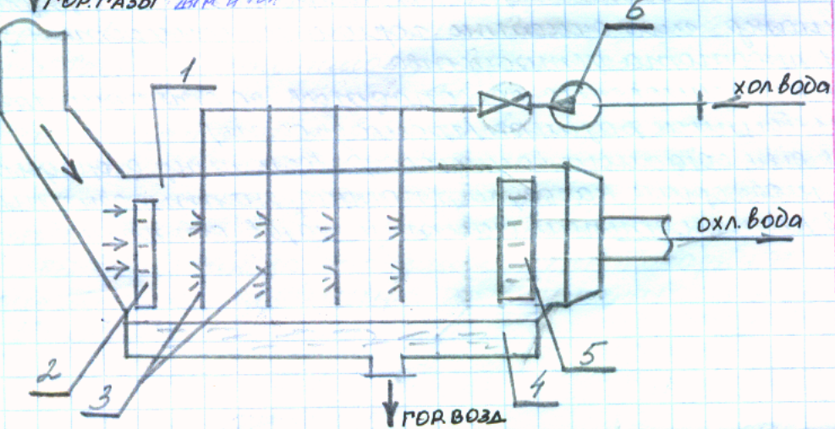

1. Корпус.

2. Распределитель потока газов для равномерного распределения газов по всему объему камеры (для выравнивания скорости газа).

3. Форсунки – распылители воды.

4. Поддон для сбора нагретой воды.

5. Каплеуловитель.

6. Насос.

Безнасадочный скруббер представляет с тобой горизонтальную или вертикальную камеру, внутри которой расположена система труб. В трубе подается под большим давлением вода, которая выходя из форсунок распыляется. Распылением воды добиваются большой поверхности соприкосновения капелек воды и газов. В связи с этим массо и теплообмен протекает очень быстро. На входе в аппарат устанавливается распределитель потоков газов, который выравнивает скорости газов по сечению аппарата. На выходе имеется устройство для улавливания из газов капелек воды – каплеуловитель инерционного типа. В аппаратах газы могут охлаждаться или нагреваться, увлажняться или осушаться. Кроме этого, происходит очистка газов от пыли, которая захватывается капельками воды и удаляется из аппарата вместе с водой. В зависимости от назначения аппарата также может нагреваться или охлаждаться. Безнасадочные скрубберы применяются в системах вентиляции и кондиционирования воздуха, а также для охлаждения и очистки искусственных горючих газов.

**Достоинства:**

1. Простота устройства.

2. Небольшие гидравлические сопротивления со стороны газов.

**Недостатки:**

1. Большие размеры (громоздкость).

2. Для создания большого давления воды перед форсунками необходим насос, который потребляет электроэнергию.

3. Низкая степень очистки газов от пыли.

**Скрубберы с насадкой.**

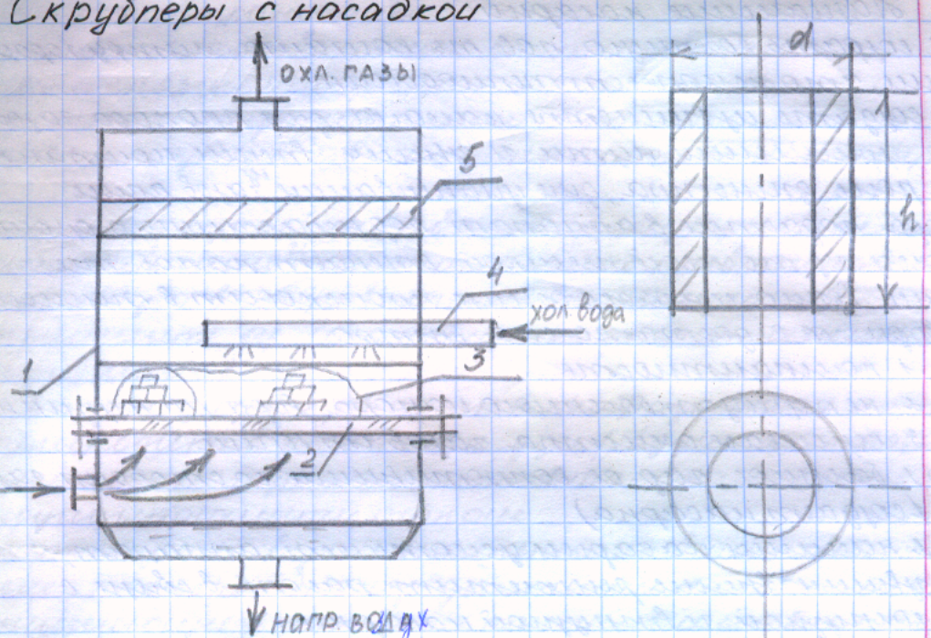

1. Цилиндрический корпус.

2. Решетка.

3. Насадка.

4. Труба с отверстием на боковой поверхности для подачи воды.

5. Каплеуловитель.

На решетке уложена насадка, которая может быть выполнена из деревянных реек, металлических стружек, каменноугольного кокса и других материалов, имеющих большую поверхность. Наибольшее распространение получила насадка, выполненная из колец Рашига, у которых высота равна диаметру. Кольца Рашига выполняются из металла, стекла, керамики, пластмассы. Размеры колец d = h = 15 ÷ 100 мм. Кольца укладываются в определенном порядке или засыпаются беспорядочно. В случае беспорядочного засыпания колец их убирается значительно меньше. Любая насадка характеризуется удельной поверхностью, т.е. поверхностью заключенной в 1 м³ насадки. Например: насадка из колец Рашига d = 15 мм имеет удельную поверхность Fуд = 330 м²/м³.

**Назначение насадки:**

1. Создать большую поверхность контакта между водой и газами, что ускоряет теплообмен.

2. Создать извилистые каналы для прохода газов с целью удлинения пути и увеличения времени контакта.

3. Насадка выполняет роль фильтра для улавливания из газов пыли.

Холодная вода подается в аппарат под небольшим давлением, орошает насадку и тонкой пленкой стекает по поверхности насадки. Тепло и массообмен происходит в тонком слое воды, т.е. достаточно быстро.

**Достоинства:**

1. Компактность, т.е. небольшие размеры при высокой производительности.

2. Не требует большого напора воды (не нужен насос).

3. Лучшая очистка газов от пыли, чем в безнасадочных скрубберах.

**Недостатки:**

1. Большое гидравлическое сопротивление со стороны газов (создает насадка).

2. Наличие насадки усложняет аппарат, увеличивает время ремонтных работ, в связи с загрузкой и выгрузкой насадки.

Применяются скрубберы с насадкой в системах газоснабжения, для осушки (очистки) природных газов, в химической промышленности, а также используется в качестве контактных экономайзеров в котлоагрегатах для подогрева питательной воды.